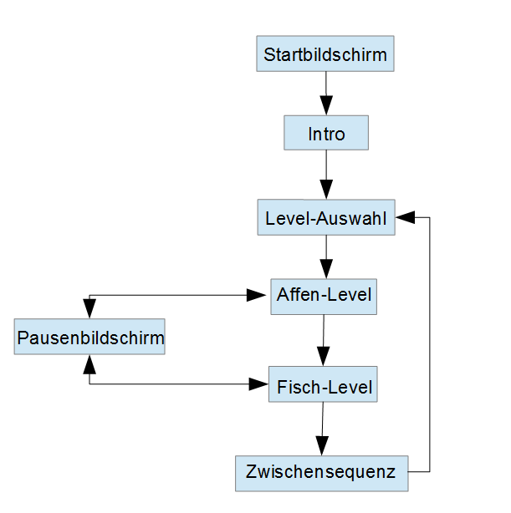Nach dem Start des Spiels und der Intro-Cutscene wird der Spieler in eine Level-Auswahl geworfen in welcher zunächst nur das erste Level über eine Karte anwählbar ist. Nach Auswahl des Levels muss der Spieler jeweils ein Affen- und ein Fisch-Minispiel mit gleicher Thematik bewältigen. Währenddessen lässt sich das Spiel zu jeder Zeit pausieren. Nach erfolgreichem Abschluss des Levels wird der Spieler mit einer Cutscene belohnt und in die Level-Auswahl zurückgebracht, in welcher nun das ebenfalls das nächste Level anwählbar ist.